## گزارش‌کار جلسه ۱

ابتدا ERD داده شده در دستورکار را به مدل رابطه‌ای تبدیل می‌کنیم و به جدول‌های زیر میرسیم:

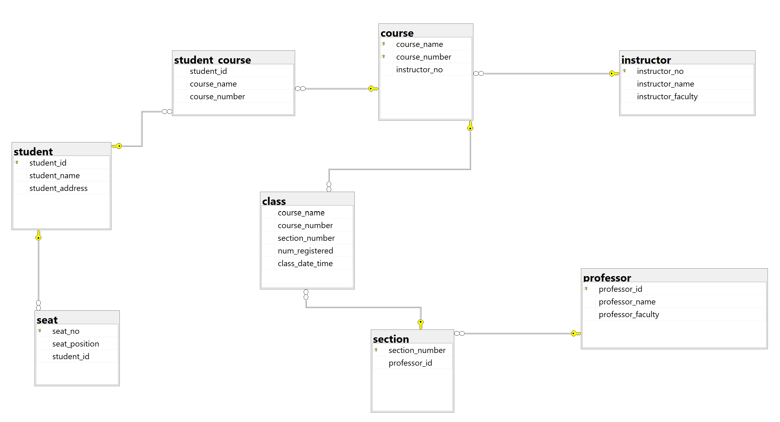

همان‌طور که میبینیم یک جدول برای رابطه‌ی بین دانش‌آموزان و درس‌ها اضافه شده که به علت رابطه‌ی many-to-many بین این ۲ جدول می‌باشد.

اکنون جداول را با کمک Microsoft SQL server management پیاده‌سازی می‌کنیم و PKها و همچنین به کمک FKها نیز ارتباط بین جداول مشخص شده اند که کدهای خروجی گرفته شده‌ی این موارد نیز به پیوست ارسال خواهد شد.

در ادامه نیز به هر کدام از جداول ۲ داده‌ی نمونه اضافه شد که باید با توجه به PKها و FKها انجام می‌شدند.

در ضمن تصاویری از برنامه‌های نصب شده نیز در ادامه قرار داده شده اند.

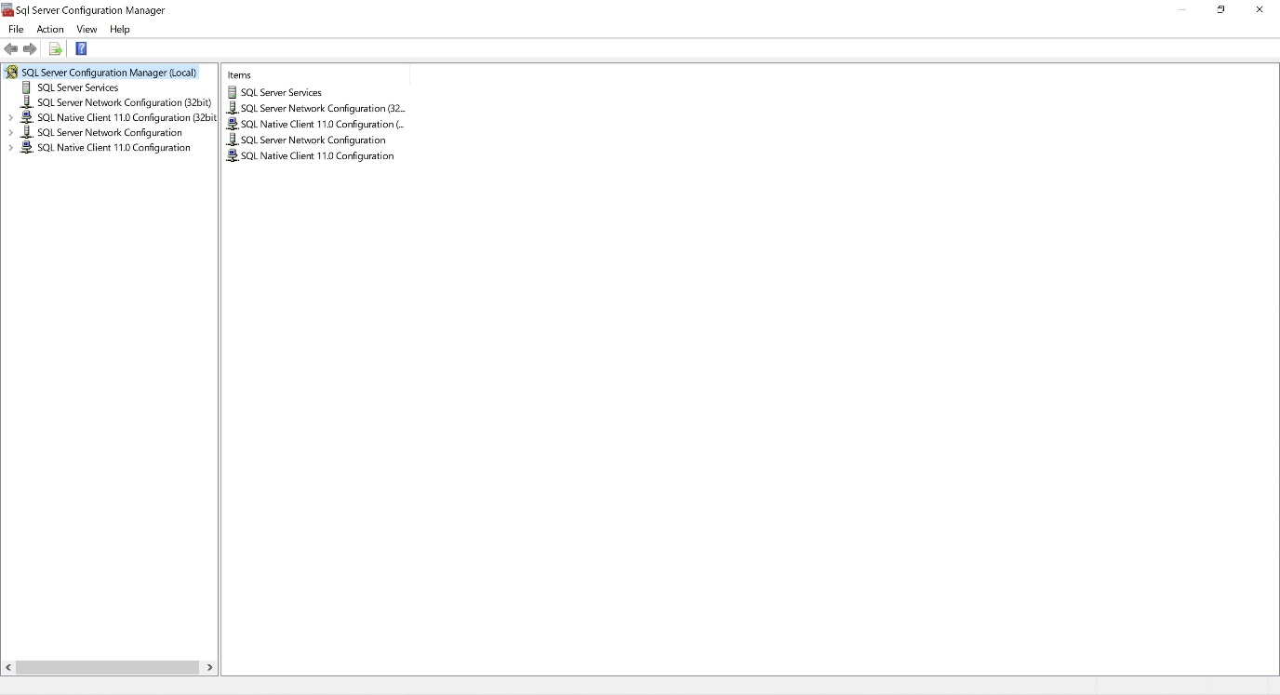Sql Server

SSMS

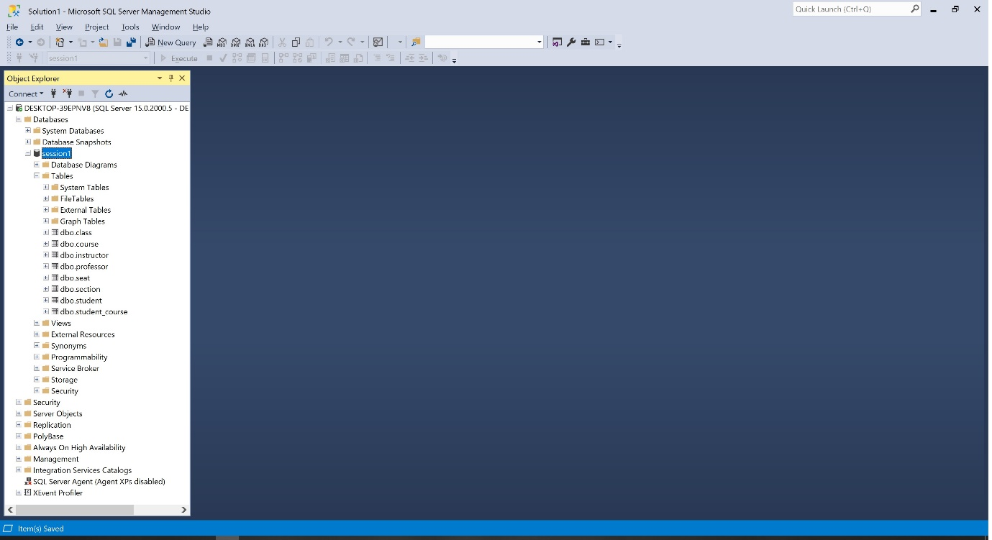

Power designer

